基于Deepseek与PMC指数模型融合的我国人形机器人产业政策效能量量化分析
摘要：
本文构建了以PMC指数模型为基础的5R融合式教学管理政策量化评价指标体系，采用ROSTCM6和Python软件，对全国40项政策进行文本挖掘、统计分析与多维度实证研究，计算了5项政策样本的PMC指数，并绘制PMC曲线图和雷达图，得出政策量化评价结果（1项优秀，2项良好，2项及格）。结果发现5R融合式教学管理政策在政策内容、政策执行等方面得分较高，但在政策属性方面存在不足。据此，本文提出了三项教学管理政策的优化实施路径，包括突出领域特色、完善政策细则、保持政策内容持续更新、确保政策紧跟时代需求及加强跨部门间的合作发文等，为未来教学管理政策的制定和改进提供了理论和技术支撑。
关键词：绿色石化；PMC指数模型；政策量化评价；Deepseek；参数动态调优
中图分类号：G40—057 文献标识码：A

引言
随着全球科技竞争进入新阶段，人形机器人作为融合人工智能、高端制造和材料科学的战略性新兴产业，已成为各国抢占未来产业制高点的关键领域。政策作为引导产业发展的核心工具，其科学性与有效性亟需系统性评估。近年来，政策建模一致性（PMC）指数模型凭借其多维度量化分析和三维可视化呈现优势，在公共政策评估领域得到广泛应用。研究表明，PMC指数模型通过构建包含政策性质、政策工具、激励措施等维度的评价体系，能够有效揭示政策文本的内部一致性和结构性特征[1]。该模型已在文化产业[2]、农业科技[3]、数据安全[9]等领域的政策评估中展现出较强的适用性，为政策优化提供了量化依据。
在战略性新兴产业政策评估方面，现有研究呈现出多领域拓展态势。胡峰等（2024）率先构建机器人产业政策PMC评价体系，发现我国政策存在工具使用失衡与技术支撑不足等问题[5]；谢昕莹等（2024）针对5G产业政策的研究揭示出技术创新类政策效力最优的特征[15]；陈子凤等（2024）则通过深度学习模型拓展了传统PMC指数的分析维度[16]。值得注意的是，尽管已有研究涉及智能制造领域，但聚焦人形机器人专项政策的量化分析仍属空白。相较于通用机器人产业，人形机器人具有技术集成度高、应用场景复杂、伦理风险突出等特性，其政策体系在技术研发协同、应用场景规制、安全标准建设等方面呈现独特需求。这种政策客体特殊性使得既有产业政策评估框架面临适配性挑战，亟待构建针对性的分析模型。
本研究创新性地将PMC指数模型应用于人形机器人产业政策分析，通过构建涵盖技术研发、产业协同、应用生态和安全治理的四维评估框架，系统解析我国2018-2023年出台的52项专项政策文本。相较于既有研究，本文突破传统政策工具分析的平面视角，着重考察人形机器人领域特有的脑机接口伦理规制、仿生驱动技术专利布局、人机协作安全标准等政策要素，旨在揭示该领域政策设计的结构特征与优化路径，为构建具有国际竞争力的产业政策体系提供决策支持。

一、 PMC指数模型在人形机器人政策效能量定量分析中的应用
PMC指数模型即政策一致性指数模型，是一种基于领域政策与评价指标体系各变量间对应关系建立的评价模型，由Ruiz Estrada提出。该模型通过多维度分析揭示政策的内部异质性和优劣，借助曲面图、等高线图、雷达图等多种可视化图形，可直观、精确地评估政策在各项评价指标上的得分情况以判断政策的执行效果。近年来，随着全球科技进步和社会经济结构的转型，教育、科技创新、产业政策以及社会福利等领域的重要性日益凸显，为了应对这些领域的快速发展需求，政策制定者和研究学者们不断探索有效的政策措施，PMC指数模型作为一种新兴的量化评价工具，被广泛应用于科技、创新、工程等领域的政策评价研究中。
在能源和"双碳"领域，PMC指数模型通过对相关政策文本进行深入分析，能够有效评估政策的有效性和实施效果。例如，薛洁等^{[4]}对基于PMC-AE指数模型的中国"双碳"政策进行了量化评价与发展展望，提出了"双碳"政策调整和优化的可行性建议；王雪等^{[5]}聚焦于可再生能源技术创新政策，采用PMC指数模型构建了评价体系，注重多部门之间的协同。这类研究不仅加深了我们对相关政策的理解，还为未来政策调整提供了理论依据和技术支撑。金璐瑶等^{[6]}对基于三维分析框架的我国省级"双碳"政策进行了量化评价研究，分析了各省"双碳"政策集在三个维度上具体得分的内在原因，从四个方面提出了政策建议；李子彪等^{[7]}对基于三维分析框架的中国"双碳"政策进行了量化评价，进一步强调了要重视"双碳"政策中观和微观层面研究,保障落地性和实操性。
面向污染防治政策领域，刘芳等^{[11]}对减污降碳政策进行了PMC指数模型评价及优化建议，指出政策制定应优化不同层级政策时效结构，完善政策激励和约束机制。赫玉芳^{[12]}通过双碳背景下有机污染物防治政策文本量化研究分析，揭示了政策性质、政策时效、激励约束和政策目标等方面仍存在改进空间。李建呈等^{[18]}对区域大气污染联防联控政策进行研究，表明了"2+26"城市主要通过调整城市自身的产业结构以及能源结构两种途径实现了大气污染联防联控的政策目标。
在光电和智慧能源产业政策领域，谭凌波等^{[10]}对光伏政策文本进行量化评价研究，基于PMC指数模型，研究发现光伏产业政策忽视了企业的个性化需求，且政策的强制性、激励性和服务性的融合表现较差，应强化对需求型政策工具的重视，这有助于进一步推动政策规划的多样化、细致化和统筹化发展。汤匀等^{[15]}基于文本挖掘和PMC指数优化模型，对我国智慧能源产业政策文本进行量化评价研究，揭示了样本在政策各方面中存在优势和欠缺。这类研究有助于保证政策评价结果合理和准确，直接有效地促进政策制定、执行和反馈调整。

二、 研究方法与数据基础

（一）数据基础
本文以绿色石化模式相关指标关键词在国家部委、地方人民政府网站以及全国性行业组织等官方网站进行政策检索，并选取其中具有代表性、权威性的60份涉及绿色石化各指标的关键文件进行分析。文件涵盖指导意见类、管理规定类、法律法规类、加深执行力度类和专项行动类等多种类型，如表1所示。
表1 60份典型的绿色石化政策
序号 | 政策 | 颁布机构 | 发文文号
P₁ | 山西省人民政府办公厅关于促进煤化工产业绿色低碳发展的意见 | 山西省人民政府办公厅 | 晋政办发〔2022〕53号
P₂ | 省人民政府关于全面加强磷石膏综合利用推动磷化工产业绿色发展的意见 | 贵州省人民政府 | 黔府发〔2024〕5号
P₃ | 荆州市人民政府关于推动全市现代化工产业绿色安全高质量发展的实施意见 | 荆州市人民政府 | 荆政发〔2023〕8号
P₄ | 省发展改革委 省经信厅 省生态环境厅 省应急管理厅关于印发加快推进浙江省长江经济带化工产业污染防治与绿色发展工作方案的通知 | 浙江省发改委 | 浙发改长三角〔2020〕315号
P₅ | 工业和信息化部等九部门关于印发《精细化工产业创新发展实施方案（2024—2027年）》的通知 | 景泰县人民政府 | 工信部联原〔2024〕136号
P₆ | 市发展改革委关于印发《关于支持绿色石化产业链高质量发展的若干政策措施》的通知 | 天津市发展和改革委员会 | 津发改工业规〔2023〕2号
P₇ | 工业和信息化部等六部门联合印发关于“十四五”推动石化化工行业高质量发展的指导意见 | 工业和信息化部 | 工信部联原〔2022〕34号
P₈ | 国务院关于印发《2024—2025年节能降碳行动方案》的通知 | 国务院 | 国发〔2024〕12号
P₉ | 关于省十四届人大一次会议《关于大力支持化工新材料产业“节能减碳和创新转型”高质量发展的建议》第579号建议的复函 | 四川省经济和信息化厅 | 川经信建议〔2023〕15号
P₁₀ | 福建省工业和信息化厅 福建省发展和改革委员会福建省生态环境厅关于印发福建省石化化工行业碳达峰实施方案的通知 | 福建省工业和信息化厅 | 闽工信规〔2024〕5号
P₁₁ | 国家发展改革委等部门关于促进炼油行业绿色创新高质量发展的指导意见 | 国家发展改革委 国家能源局 工业和信息化部 生态环境部 | 发改能源〔2023〕1364号
P₁₂ | 工业和信息化部关于印发《“十四五”工业绿色发展规划》的通知 | 工业和信息化部 | 工信部规〔2021〕178号
P₁₃ | 关于印发广东省发展绿色石化战略性支柱产业集群行动计划（2023-2025年）的通知 | 广东省工业和信息化厅 | 粤工信材料〔2023〕12号
P₁₄ | 工业和信息化部等七部门关于加快推动制造业绿色化发展的指导意见 | 工业和信息化部 国家发展改革委 财政部 生态环境部 中国人民银行 国务院国资委 市场监管总局 | 工信部联节〔2024〕26号
P₁₅ | 省政府关于加快推动化工产业高质量发展的意见 | 江苏省人民政府 | 苏政规〔2024〕9号
P₁₆ | 关于印发《山东省精细化工产业高质量发展行动方案（2025—2027年）》的通知] | 山东省工业和信息化厅 山东省发展和改革委员会 山东省财政厅 山东省生态环境厅 山东省农业农村厅 山东省应急管理厅 山东省能源局 | 鲁工信发〔2024〕16号
P₁₇ | 关于推动现代煤化工产业健康发展的通知 | 国家发展改革委 工业和信息化部 自然资源部 生态环境部 水利部 应急管理部 | 发改产业〔2023〕773号
P₁₈ | 省人民政府办公厅关于印发湖北省化工产业转型升级实施方案（2023-2025年）的通知 | 省人民政府办公厅 | 鄂政办发〔2023〕36号
P₁₉ | 重庆市涪陵区人民政府 关于印发重庆市涪陵区化工行业“十四五” 安全发展规划（2021—2025年）的通知 | 涪陵区人民政府 | 涪陵府发〔2022〕40号
P₂₀ | 上海化学工业区管理委员会关于印发《上海化学工业区绿色低碳发展行动方案（2023-2025年）》的通知 | 上海化学工业区管理委员会 | 沪化管〔2023〕76号
P₂₁ | 烟台市蓬莱区人民政府办公室印发关于推进绿色化工产业高质量发展三年行动方案的通知 | 烟台市蓬莱区人民政府办公室 | 烟蓬政办发〔2021〕30号
P₂₂ | 国家发展改革委等部门关于加强煤炭清洁高效利用的意见 | 国家发展改革委 工业和信息化部 自然资源部 生态环境部 交通运输部 国家能源局 | 发改运行〔2024〕1345号
P₂₃ | 天津市人民政府办公厅关于印发天津市石化化工产业高质量发展实施方案的通知 | 天津市人民政府办公厅 | 津政办发〔2023〕3号
P₂₄ | 国家发展改革委等部门关于支持内蒙古绿色低碳高质量发展若干政策措施的通知 | 国家发展改革委 工业和信息化部 自然资源部 生态环境部 国家能源局 国家林草局 | 发改环资〔2024〕379号
P₂₅ | 关于完善能源绿色低碳转型体制机制和政策措施的意见 | 发展改革委 能源局][国家发展改革委 国家能源局 | 发改能源〔2022〕206号
P₂₆ | 关于大力实施可再生能源替代行动的指导意见 | 国家发展改革委 工业和信息化部 住房城乡建设部 交通运输部 国家能源局 国家数据局 | 发改能源〔2024〕1537号
P₂₇ | 关于促进可再生能源绿色电力证书市场高质量发展的意见 | 国家发展改革委 国家能源局 工业和信息化部 商务部 国家数据局 | 发改能源〔2025〕262号
P₂₈ | 省政府关于推进绿色产业发展的意见 | 江苏省人民政府 | 苏政发〔2020〕28号
P₂₉ | 工信部等八部门联合印发《推进磷资源高效高值利用实施方案》（附解读） | 工业和信息化部、国家发展改革委、科学技术部、自然资源部、生态环境部、农业农村部、应急管理部、中国科学院 | 工信部联原﹝2023﹞259号
P₃₀ | 河南省生态环境厅对省政协十三届一次会议第1311100号提案的答复 | 大气环境处 | 豫环函〔2023〕26号
P₃₁ | 工信部等七部门印发《石化化工行业稳增长工作方案》 | 工业和信息化部、国家发展改革委 、财政部、生态环境部 、商务部、应急管理部、中华全国供销合作总社 | 工信部联原〔2023〕126号
P₃₂ | 广州市工业和信息化局 广州市发展和改革委员会关于印发广州市绿色石化和新材料产业链高质量发展三年行动计划（2022-2024年）的通知 | 广州市工业和信息化局 | 穗工信函〔2022〕242号
P₃₃ | 国务院关于支持山东深化新旧动能转换推动绿色低碳高质量发展的意见 | 国务院 | 国发〔2022〕18号
P₃₄ | 国务院印发关于《加快建立健全绿色低碳循环发展经济体系的指导意见》 | 国务院 | 国发〔2021〕4号
P₃₅ | 关于印发《关于推进中央企业高质量发展做好碳达峰碳中和工作的指导意见》的通知 | 国务院 | 国资发科创〔2021〕93号
P₃₆ | 国务院关于印发“十四五”节能减排 综合工作方案的通知 | 国务院 | 国发〔2021〕33号
P₃₇ | 国家发展改革委等部门关于印发《“十四五”全国清洁生产推行方案》的通知 | 国家发展改革委 | 发改环资〔2021〕1524号
P₃₈ | 国家发展改革委等部门关于严格能效约束推动重点领域节能降碳的若干意见 | 发展改革委 工业和信息化部 生态环境部 市场监管总局 能源局 | 发改产业〔2021〕1464号
P₃₉ | 省人民政府关于加快建立健全绿色低碳循环发展经济体系的实施意见 | 贵州省人民政府 | 黔府发〔2022〕15号
P₄₀ | 淄博市人民政府关于印发淄博市工业“十四五”规划的通知 | 淄博市人民政府 | 淄政字〔2022〕48号
P₄₁ | 省经信厅关于印发湖北省现代化工高质量发展“十四五”规划的通知 | 湖北省经济和信息化厅 | 鄂经信规划〔2021〕206号
P₄₂ | 工业和信息化部 国家发展改革委 生态环境部关于印发工业领域碳达峰实施方案的通知 | 工业和信息化部 国家发展改革委 生态环境部 | 工信部联节〔2022〕88号
P₄₃ | 潍坊市生态环境局关于印发《潍坊市生态环境领域强经济促发展的若干措施》的通知 | 潍坊市生态环境局 | 潍环发〔2025〕34号
P₄₄ | 福建省发展和改革委员会等5部门关于促进石化化工高质量发展 加快打造万亿支柱产业的实施意见 | 福建省发展和改革委员会 福建省工业和信息化厅 福建省科学技术厅 福建省生态环境厅 福建省应急管理厅 | 闽发改规〔2022〕7号
P₄₅ | 钦州市人民政府办公室关于印发钦州市石化产业高质量发展“十四五”规划的通知 | 钦州市人民政府办公室 | 钦政办〔2022〕33号
P₄₆ | 北京市“十四五”时期制造业绿色低碳发展行动方案 | 北京市经济和信息化局 | 京经信发〔2022〕42号
P₄₇ | 关于印发《关于支持全省现代石化产业高质量发展的若干政策措施》的通知 | 湖南省工业和信息化厅 | 湘工信原材料〔2024〕498号
P₄₈ | 广东省发展改革委关于印发《广东省循环经济发展实施方案（2022-2025年）》的通知 | 广东省发展和改革委员会 | 粤发改资环〔2022〕390号
P₄₉ | 关于印发《“十四五”环境影响评价与排污许可工作实施方案》的通知 | 生态环境部 | 环环评〔2022〕26号
P₅₀ | 关于印发2023年支持绿色低碳高质量发展先行区 建设的具体财政政策措施的通知 | 山东省财政厅 | 鲁财办发〔2023〕15号
P₅₁ | 关于印发《嘉定区推进工业和通信业节能降碳百一行动计划实施方案（2022-2025）》的通知] | 上海市嘉定区经济委员会 上海市嘉定区发展和改革委员会 上海市嘉定区科学技术委员会 | 嘉经〔2022〕14号
P₅₂ | 青海省人民政府办公厅关于印发青海省“十四五”工业和信息化发展规划的通知 | 青海省人民政府办公厅 | 青政办〔2021〕80号
P₅₃ | 惠州市人民政府办公室关于印发《惠州市加快促进经济社会绿色低碳循环发展工作方案》的通知 | 惠州市人民政府办公室 | 惠府办〔2022〕17号
P₅₄ | 浙江省生态环境厅 浙江省发展和改革委员会 浙江省经济和信息化厅 浙江省住房和城乡建设厅 浙江省交通运输厅 浙江省市场监督管理局 国家税务总局浙江省税务局关于印发浙江省“十四五”挥发性有机物综合治理方案的通知] | 浙江省生态环境厅 | 浙环发〔2021〕10号
P₅₅ | 鄂尔多斯市人民政府关于印发鄂尔多斯市氢能产业发展规划的通知 | 鄂尔多斯市人民政府 | 鄂府发〔2022〕45号
P₅₆ | 博兴经济开发区关于印发《博兴化工产业园产业发展指引》的通知 | 博兴经济开发区管理委员会 | 博开管发〔2022〕13号
P₅₇ | 乌海市人民政府关于促进制造业高端化、智能化、绿色化发展的实施意见 | 乌海市人民政府 | 乌海政发〔2022〕18号
P₅₈ | 【省级政策】关于印发安徽省工业领域碳达峰实施方案的通知 | 灵璧县经济和信息化局 | 皖经信节能函〔2022〕132号
P₅₉ | 上海化学工业区管理委员会关于印发《上海化学工业区碳达峰实施方案》的通知 | 上海化学工业区管理委员会 | 沪化管〔2023〕73号
P₆₀ | 市人民政府办公室关于印发荆门市原料药绿色生产基地建设实施方案（2021—2025年）的通知 | 市政府办公室 | 荆政办发〔2021〕32号

（二）绿色石化政策文本识别与分析
为更好地理解绿色石化政策的主要内涵，为政策评价提供依据，本文采用了基于Python的政策文本识别与分析方法。具体步骤如下：
数据预处理：使用Python的自然语言处理库对政策文本进行预处理，包括去除停用词、词干提取、词形还原等操作，以提高文本分析的准确性。
社会网络分析：利用ROST CM6软件对60份绿色石化政策中的关键表述进行分词统计，最终得出高频词共现社会网络图谱，厘清政策核心内容（见图2）。
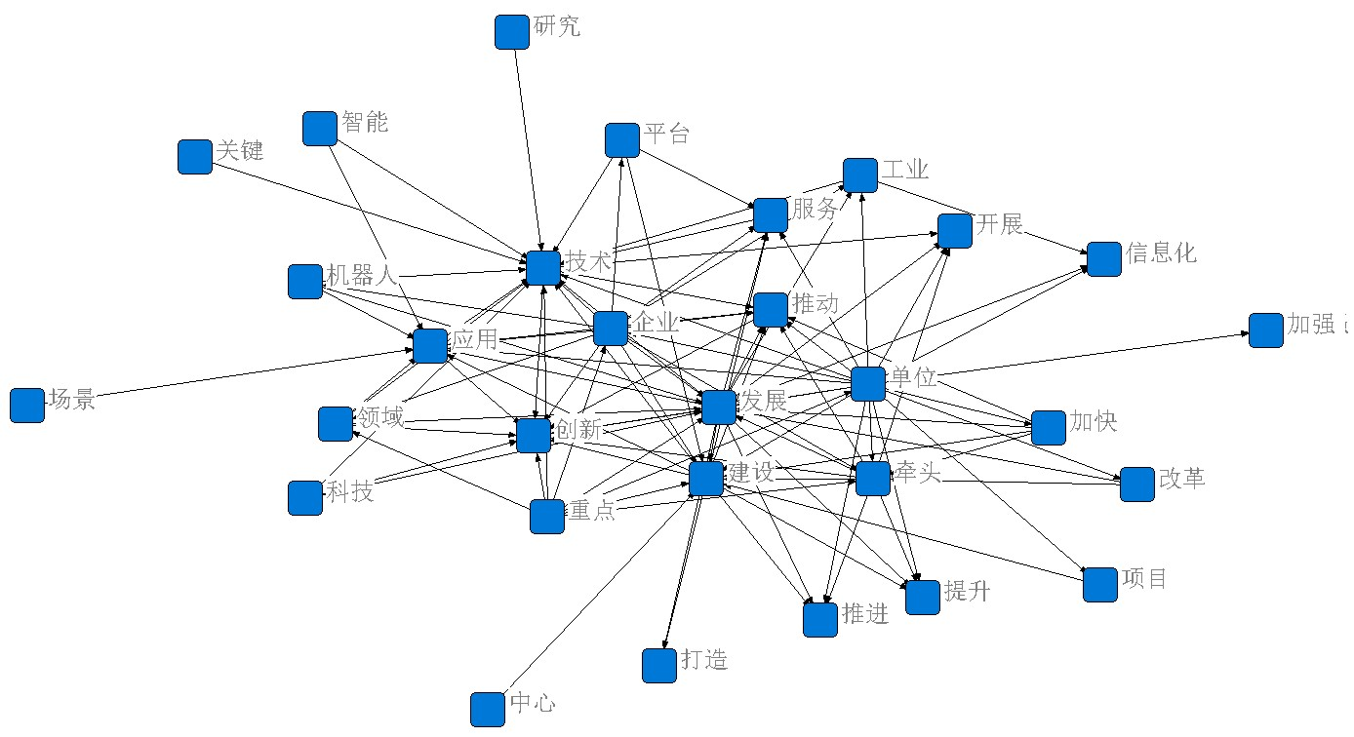
图1 中国人形机器人产业政策共现高频词语义网络图谱

文本量化分析：通过Python的文本分析库对政策文本进行量化分析，提取政策文本中的关键词和主题，生成词云图，以便更直观、清晰地展示政策的主要内容（见图3）。
政策特征提取：基于文本量化分析的结果，提取政策的特征信息，包括政策来源、政策对象、政策功能、实施任务、政策工具、政策目标、保障手段、框架及路径等，为构建PMC指数评价指标体系提供基础数据。
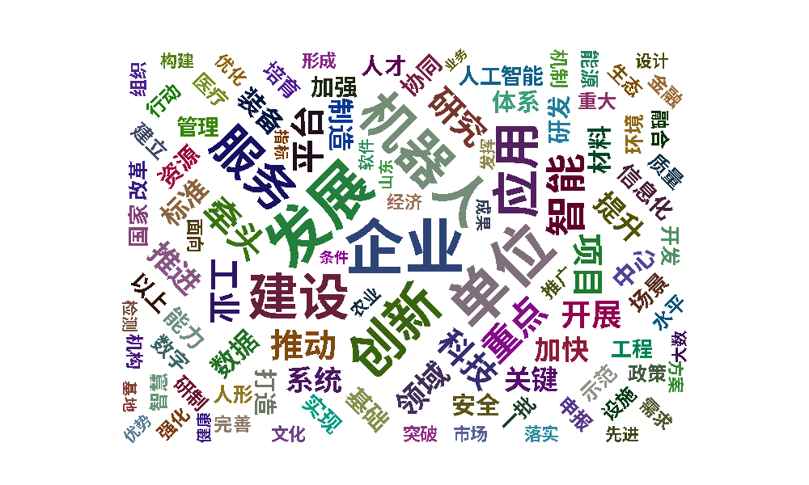
图2 中国人形机器人产业政策重点词云

三、 PMC指数模型构建

（一）绿色石化政策指标评价体系
本文综合PMC指数模型准则、高频词分析、Estrada(2011)等学者的研究，以5R融合式教学政策的主要特点和相关专家意见，设定了9个一级变量和37个二级变量（见表2）。
表2 绿色石化产业政策PMC指数评价指标体系
评价内容 | 一级评价指标 | 二级评价指标
政策属性 | X₁政策颁布机构 | X₁₁国务院；X₁₂省部级；X₁₃地市级
政策属性 | X₂政策性质 | X₂₁预测；X₂₂描述；X₂₃建议；X₂₄监管；X₂₅引导
政策属性 | X₃政策时效 | X₃₁长期；X₃₂中期；X₃₃短期
政策内容 | X₄政策受体 | X₄₁政府；X₄₂企业；X₄₃高校；X₄₄个人；X₄₅机构
政策内容 | X₅政策领域 | X₅₁经济;X₅₂社会;X₅₃环境;X₅₄科技;  X₅₅服务;X₅₆物流;X₅₇安全
政策内容 | X₆政策功能 | X₆₁技术升级；X₆₂节能；X₆₃绿色；  X₆₄能源转型；X₆₅产业链；X₆₆安全
政策执行 | X₇政策目标 | X₇₁发展；X₇₂效率；X₇₃竞争力；  X₇₄创新；X₇₅产业结构
政策执行 | X₈支持措施 | X₈₁财政；X₈₂法规保障；X₈₃投资补贴；X₈₄技术支持；X₈₅人才激励
政策执行 | X₉政策评价 | X₉₁详实明确；X₉₂依据充分；X_{93内容}创新；X₉₄方案科学
指标体系共设计了9个一级评价指标与37个二级评价指标。其中，一级评价指标主要包括政策颁布机构、政策性质、效力级别、政策受体、政策领域、政策功能、政策目标、支持措施政策评价等9个方面。

（二）政策评价PMC指数计算

1.一级评价指标得分
PMC指数模型构建原理认为，各指标变量对政策评价具有相同的作用效果。因此，采取权重一致的原则对37个二级评价指标进行赋值，满足以下式（1）和式（2）：
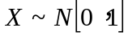 式（1）
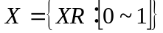 式（2）
即当政策内容与二级评价指标变量相符时，赋值为1；当政策内容与二级评价指标变量不符时，赋值为0。根据式（3）求得一级指标变量的得分，其中m为一级指标变量序号，n为X_{m}指标变量下的二级指标变量序号。
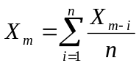 式（3）

2.政策PMC指数得分
得到9个一级指标变量的具体得分后，按式（4）将其依次相加即可得到待评政策的PMC指数（PMC-Matrix）得分。本次5R融合式教学政策PMC指数得分的取值范围应在[0,9]区间内：
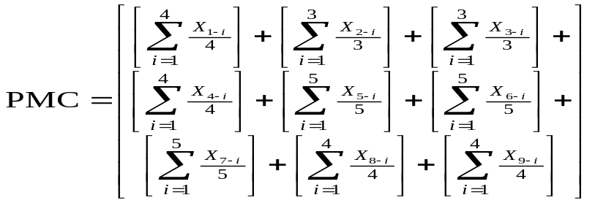 式（4）

3.政策PMC指数曲面图绘制
政策模型一致性的三维可视化呈现方法构建（简称PMC-Surface模型）。该模型通过立体曲面形态展现政策文本在各核心维度的量化评估结果，为政策优化提供可视化分析工具。其构建流程主要包含三个关键环节：
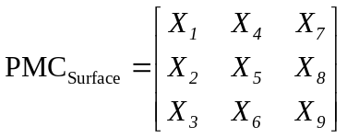 式（5）
如式（5）所示基础数据处理环节，需将政策评估体系的9个核心维度构建为3×3空间矩阵，并将各维度对应的PMC评估值作为Z轴参数进行空间定位。在三维建模阶段，基于Matplotlib的三维绘图功能实现评估曲面生成，通过色彩映射技术展现各评估维度的量化差异。最终通过解析曲面的起伏特征完成政策分析：运用曲面高程反映指标覆盖广度，其中高程值越大、曲面平坦度越高则表征政策完备性越佳；通过曲面凹陷区域识别待优化指标，结合色彩梯度映射实现多维评估结果的可视化解读。

四、5R融合式教学管理政策评价实证分析

（一）评价对象选取
为进一步检验5R融合式相关教学政策的 PMC 指数模型的适用性，研究选择 5 份教育部、国务院学位委员会、辽宁省教育厅、首都师范大学等国家和地方层面颁布的典型教学政策展开实证分析（表3）。
表3 浙江省绿色石化典型政策样本
序号 | 政策 | 发文机关 | 文号
P4 | 《加快推进浙江省长江经济带化工产业污染防治与绿色发展工作方案》 | 省发展改革委 省经信厅 省生态环境厅 省应急管理厅 | 浙发改长三角〔2020〕315号
P17 | 《关于加快建立健全绿色低碳循环发展经济体系的实施意见》 | 浙江省人民政府 | 浙政发〔2021〕36号
P22 | 《杭州市人民政府办公厅关于加快推进绿色能源产业高质量发展的实施意见》 | 杭州市政府办公厅 | 杭政办函〔2023〕53号
P29 | 《舟山市人民政府关于印发舟山市“155”制造业产业集群建设行动方案（2023-2027年）的通知》 | 舟山市人民政府办公室 | 舟政办发〔2023〕51号
P43 | 《关于印发<宁波市碳达峰碳中和科技创新行动方案>的通知  》 | 宁波市建设创新型城市领导小组办公室 | 甬创新办〔2021〕5号
P54 | 《关于印发浙江省“十四五”挥发性有机物综合治理方案的通知》 | 浙江省生态环境厅、省发改委、省经信厅、省住建厅、 省交通厅、省市场监督管理局、省税务局 | 浙环发〔2021〕10号
表4 代表性政策PMC指数得分
一级指标 | P₄ | P₁₇ | P₂₂ | P₂₉ | P₄₃ | P₅₄
X1 | 0.33 | 0.67 | 0.33 | 0.67 | 0.67 | 0.33
X2 | 0.6 | 0.6 | 0.6 | 0.6 | 0.6 | 0.8
X3 | 0 | 0.33 | 0.33 | 0.33 | 0.67 | 0.33
X4 | 0.6 | 1.0 | 1.0 | 0.8 | 0.8 | 0.8
X5 | 1.0 | 1.0 | 1.0 | 1.0 | 0.71 | 1.0
X6 | 0.5 | 0.67 | 0.67 | 0.67 | 0.5 | 0.33
X7 | 0.6 | 0.8 | 0.8 | 0.6 | 0.6 | 0.8
X8 | 0.6 | 0.8 | 0.8 | 0.8 | 0.8 | 0.6
X9 | 0.75 | 1.0 | 0.75 | 1.0 | 1.0 | 0.75
PMC得分 | 4.98 | 6.87 | 6.28 | 6.47 | 6.35 | 5.74
评价结果 | 合格 | 优秀 | 良好 | 良好 | 良好 | 合格

（二）PMC指数计算
为准确、清晰地刻画教学管理政策 PMC 指数得分情况，本文对项政策中存在该指标的情况进行赋值，存在则为1分，否则为0，邀请企业管理、国际贸易、财务管理等专业学生在典型教学管理政策的 37个二级评价指标上进行分别评分，并进行讨论纠错。在此基础上根据 PMC 指数计算公式，得出相关政策的PMC 指数得分情况，如表4 所示。

（三）PMC曲面绘制
本文运用Python软件绘制政策样本P₅、P₂₉、P₃₄、P₃₈、P₄₀、的PMC指数曲面图见图4至8与PMC指数雷达图（见图9）。

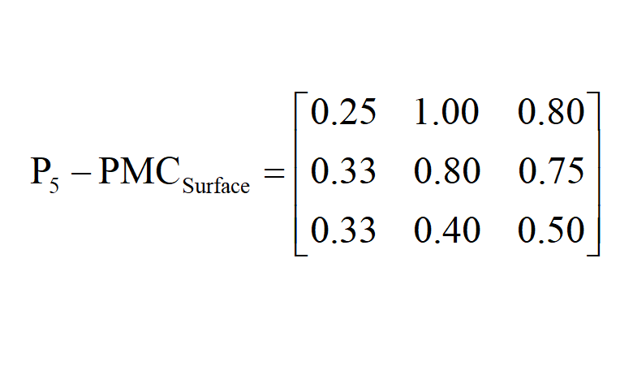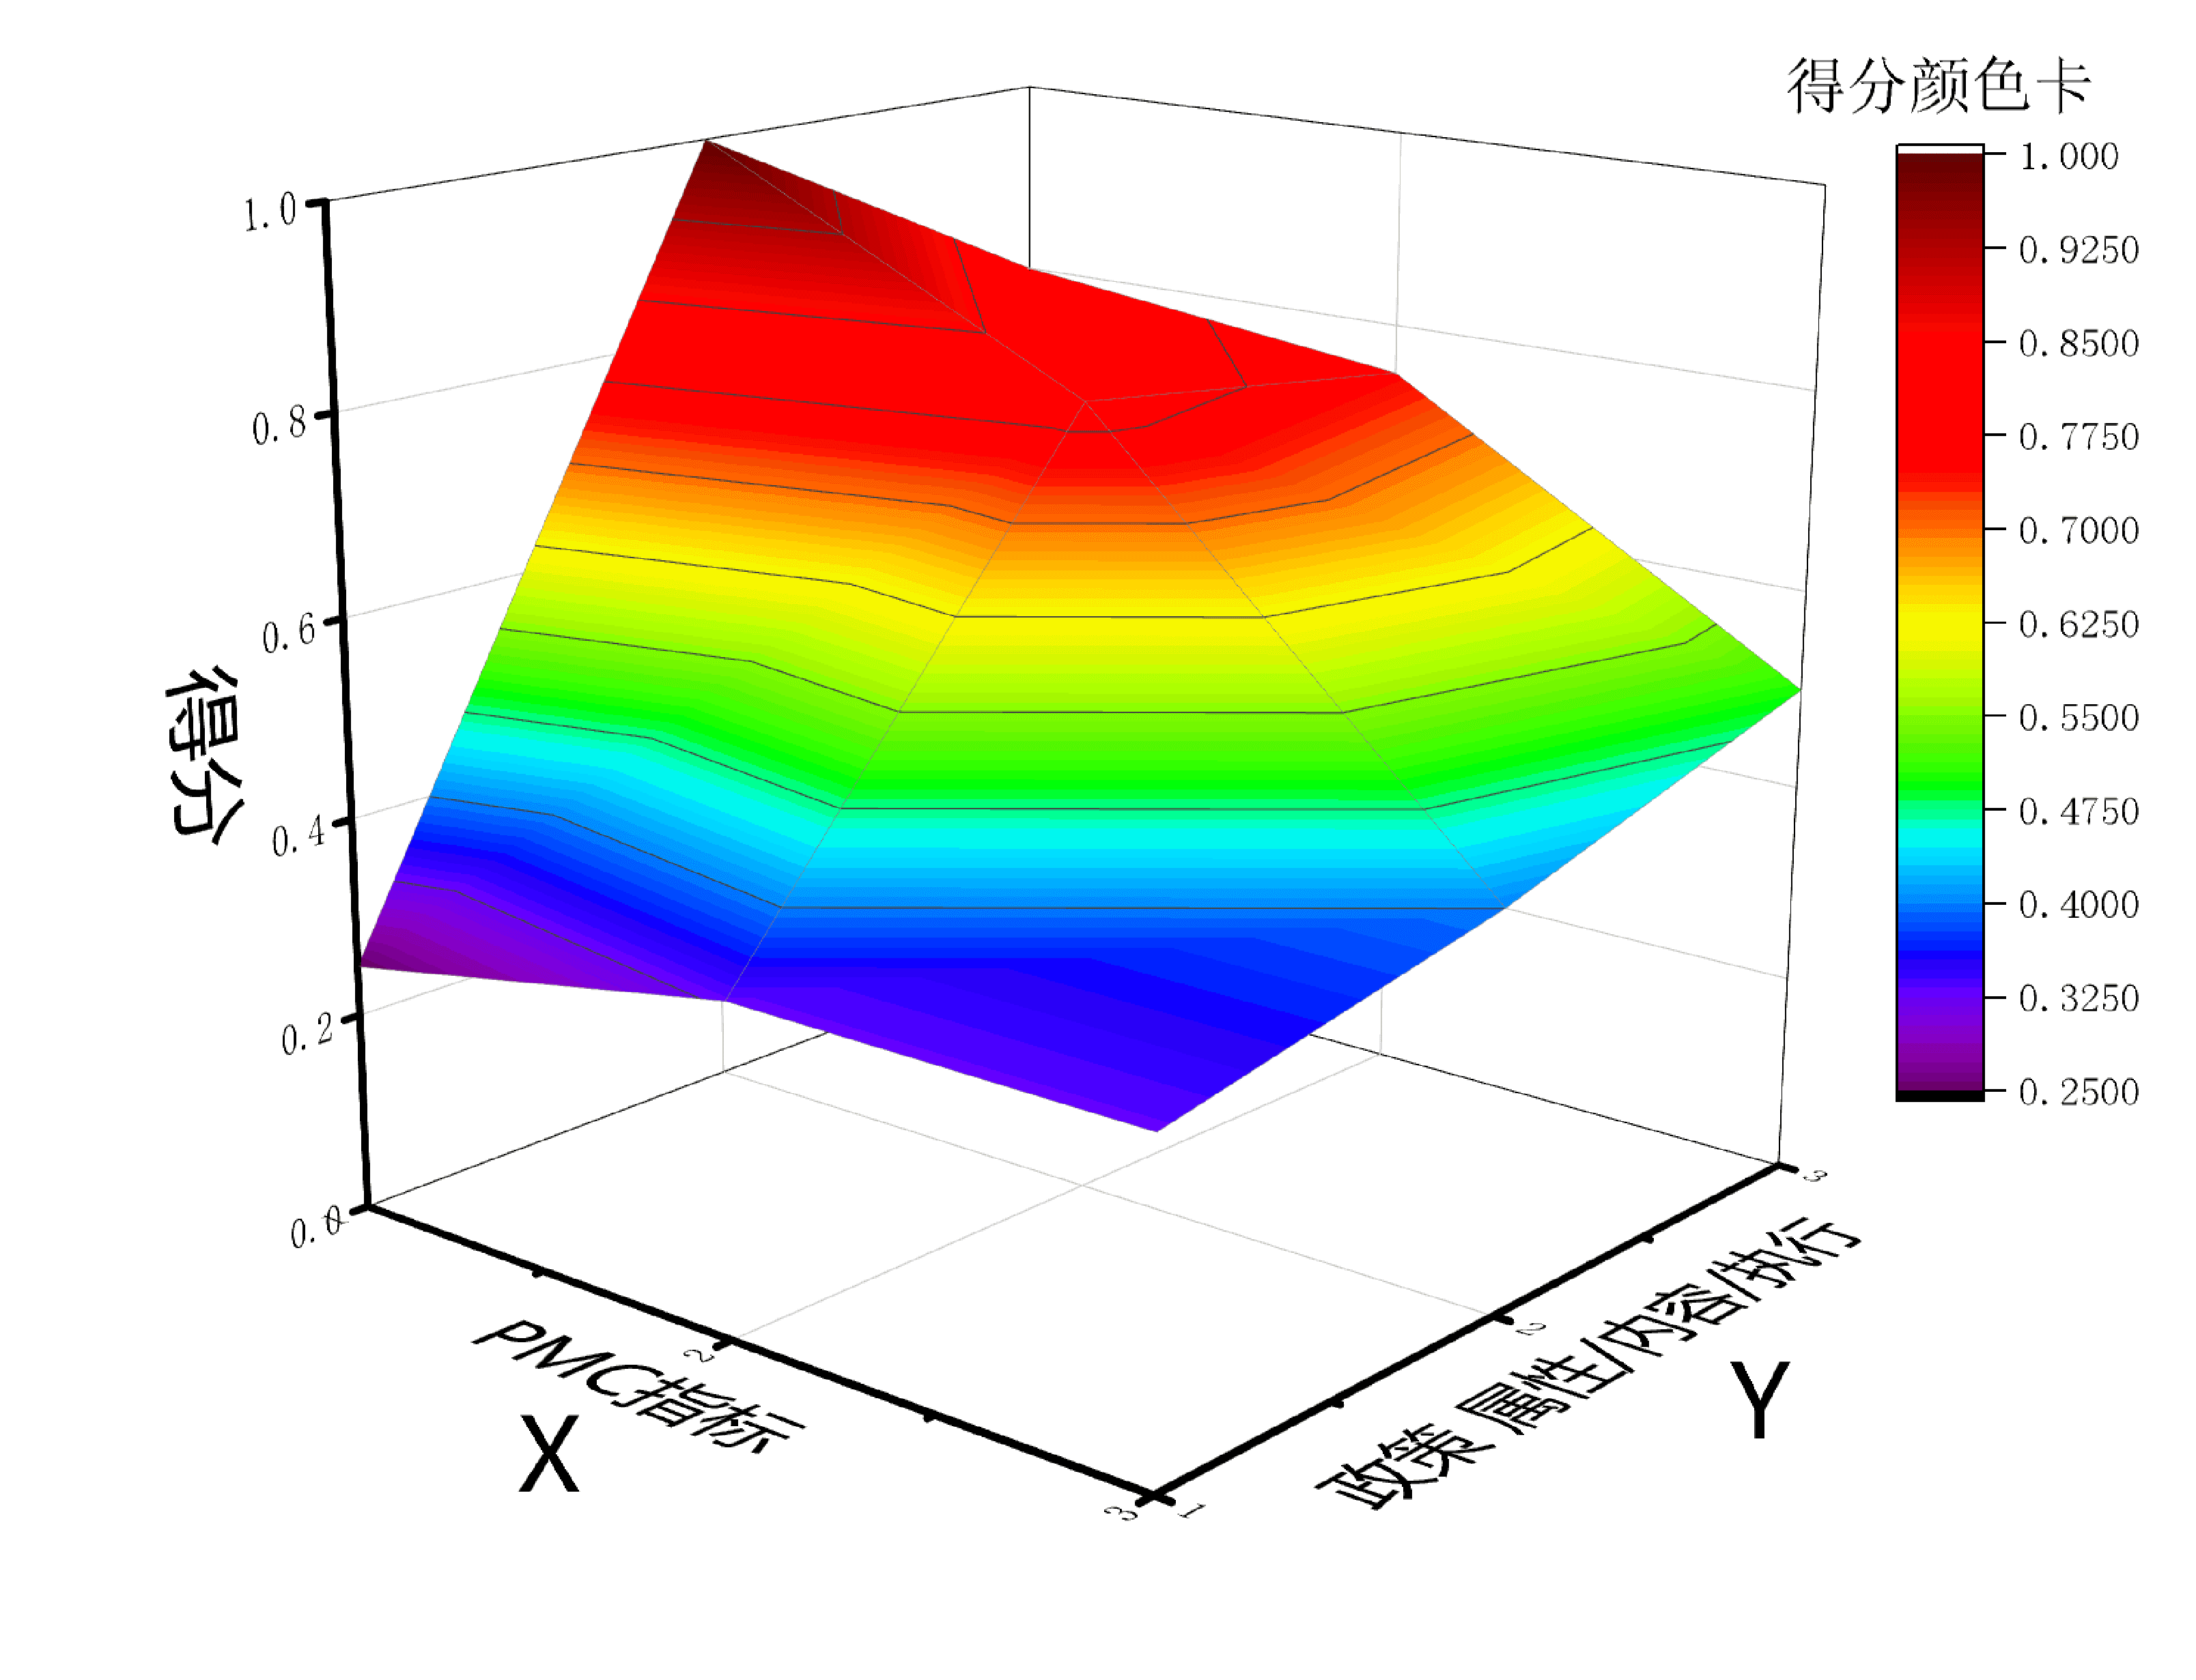
图4 政策P5的PMC曲面图
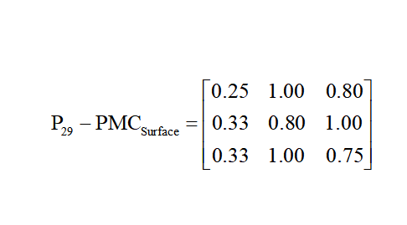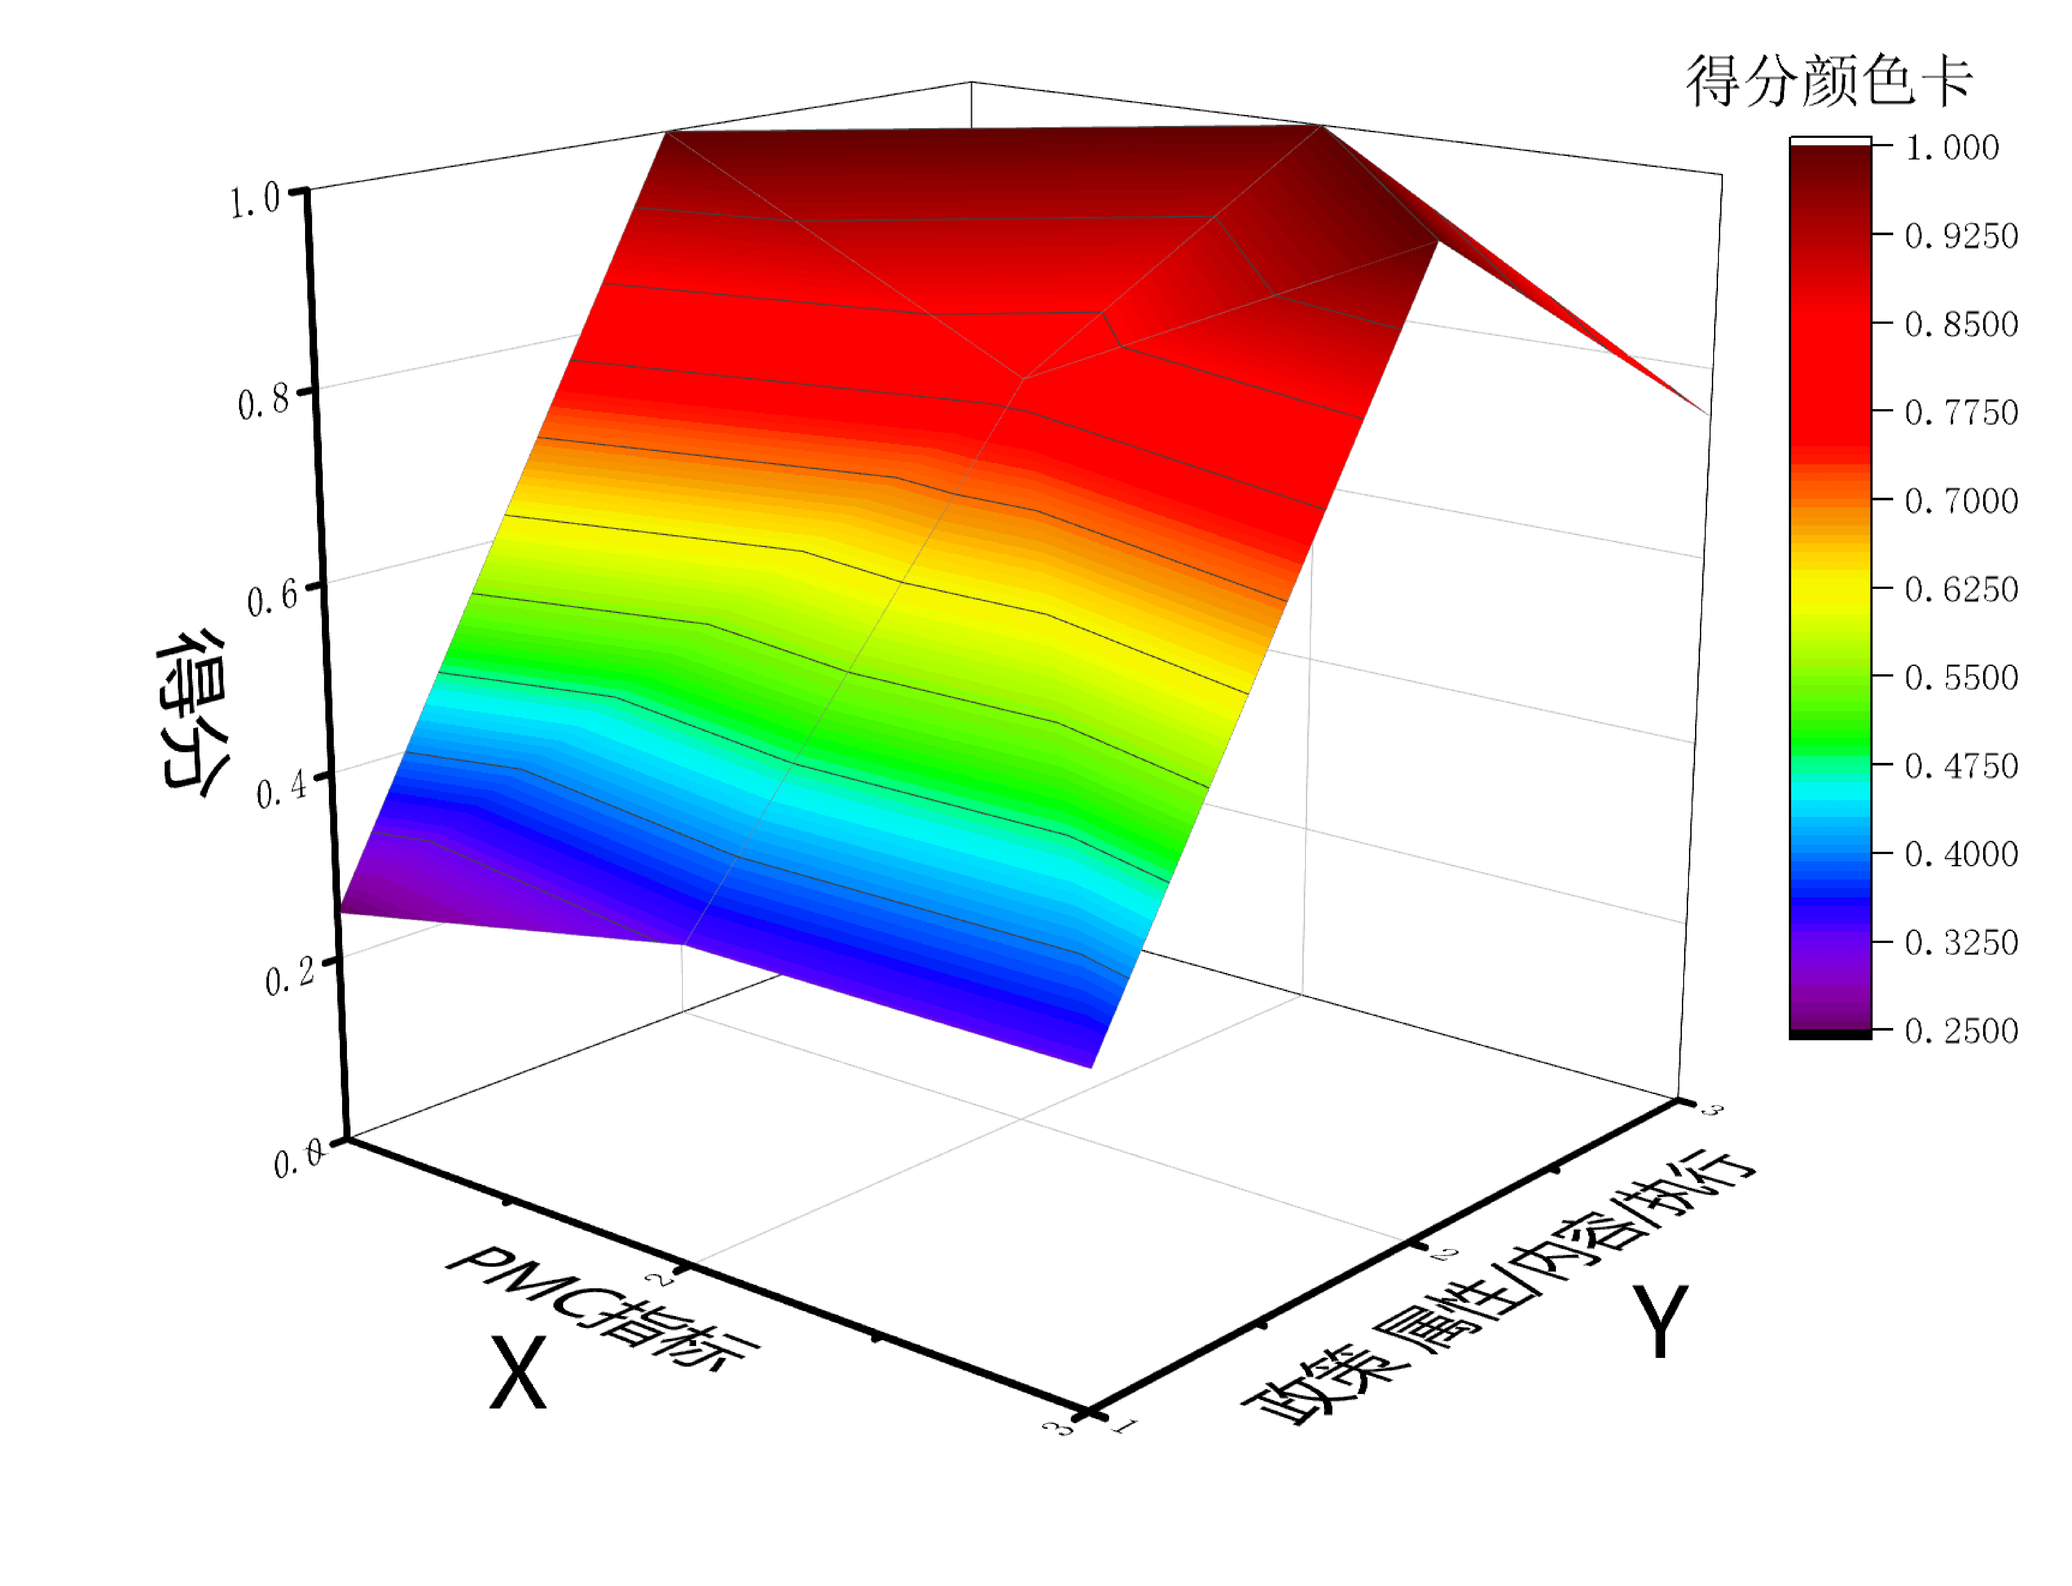
图5 政策P29的PMC曲面图
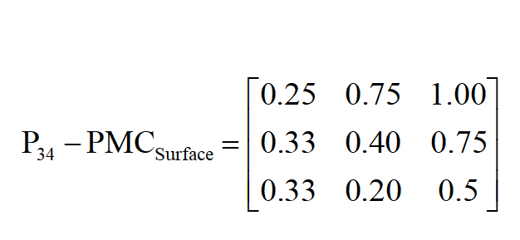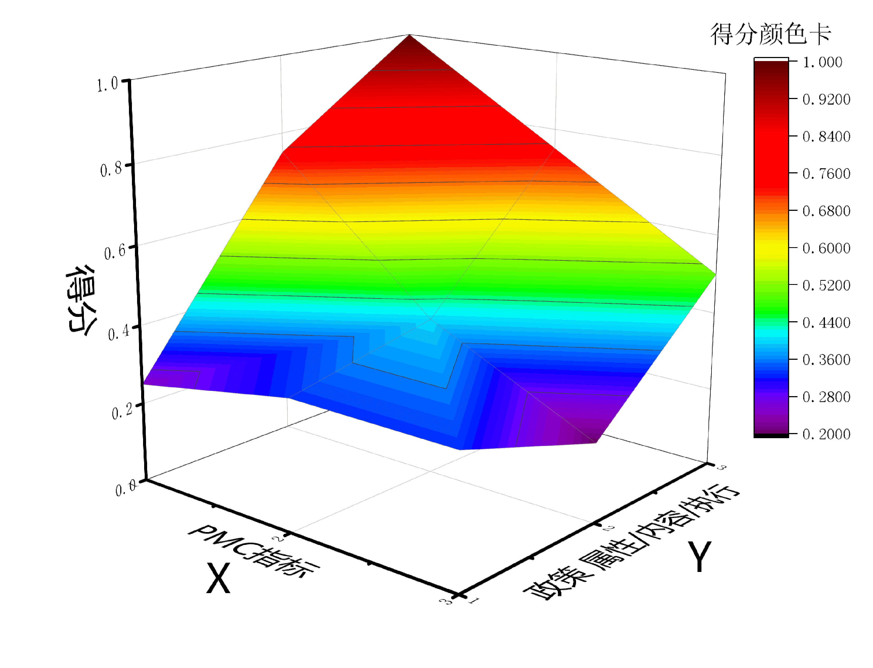
图6 政策P34的PMC曲面图
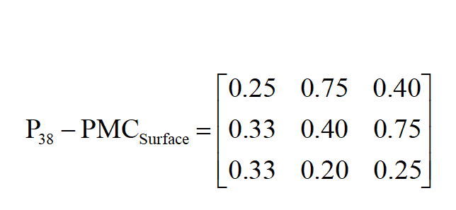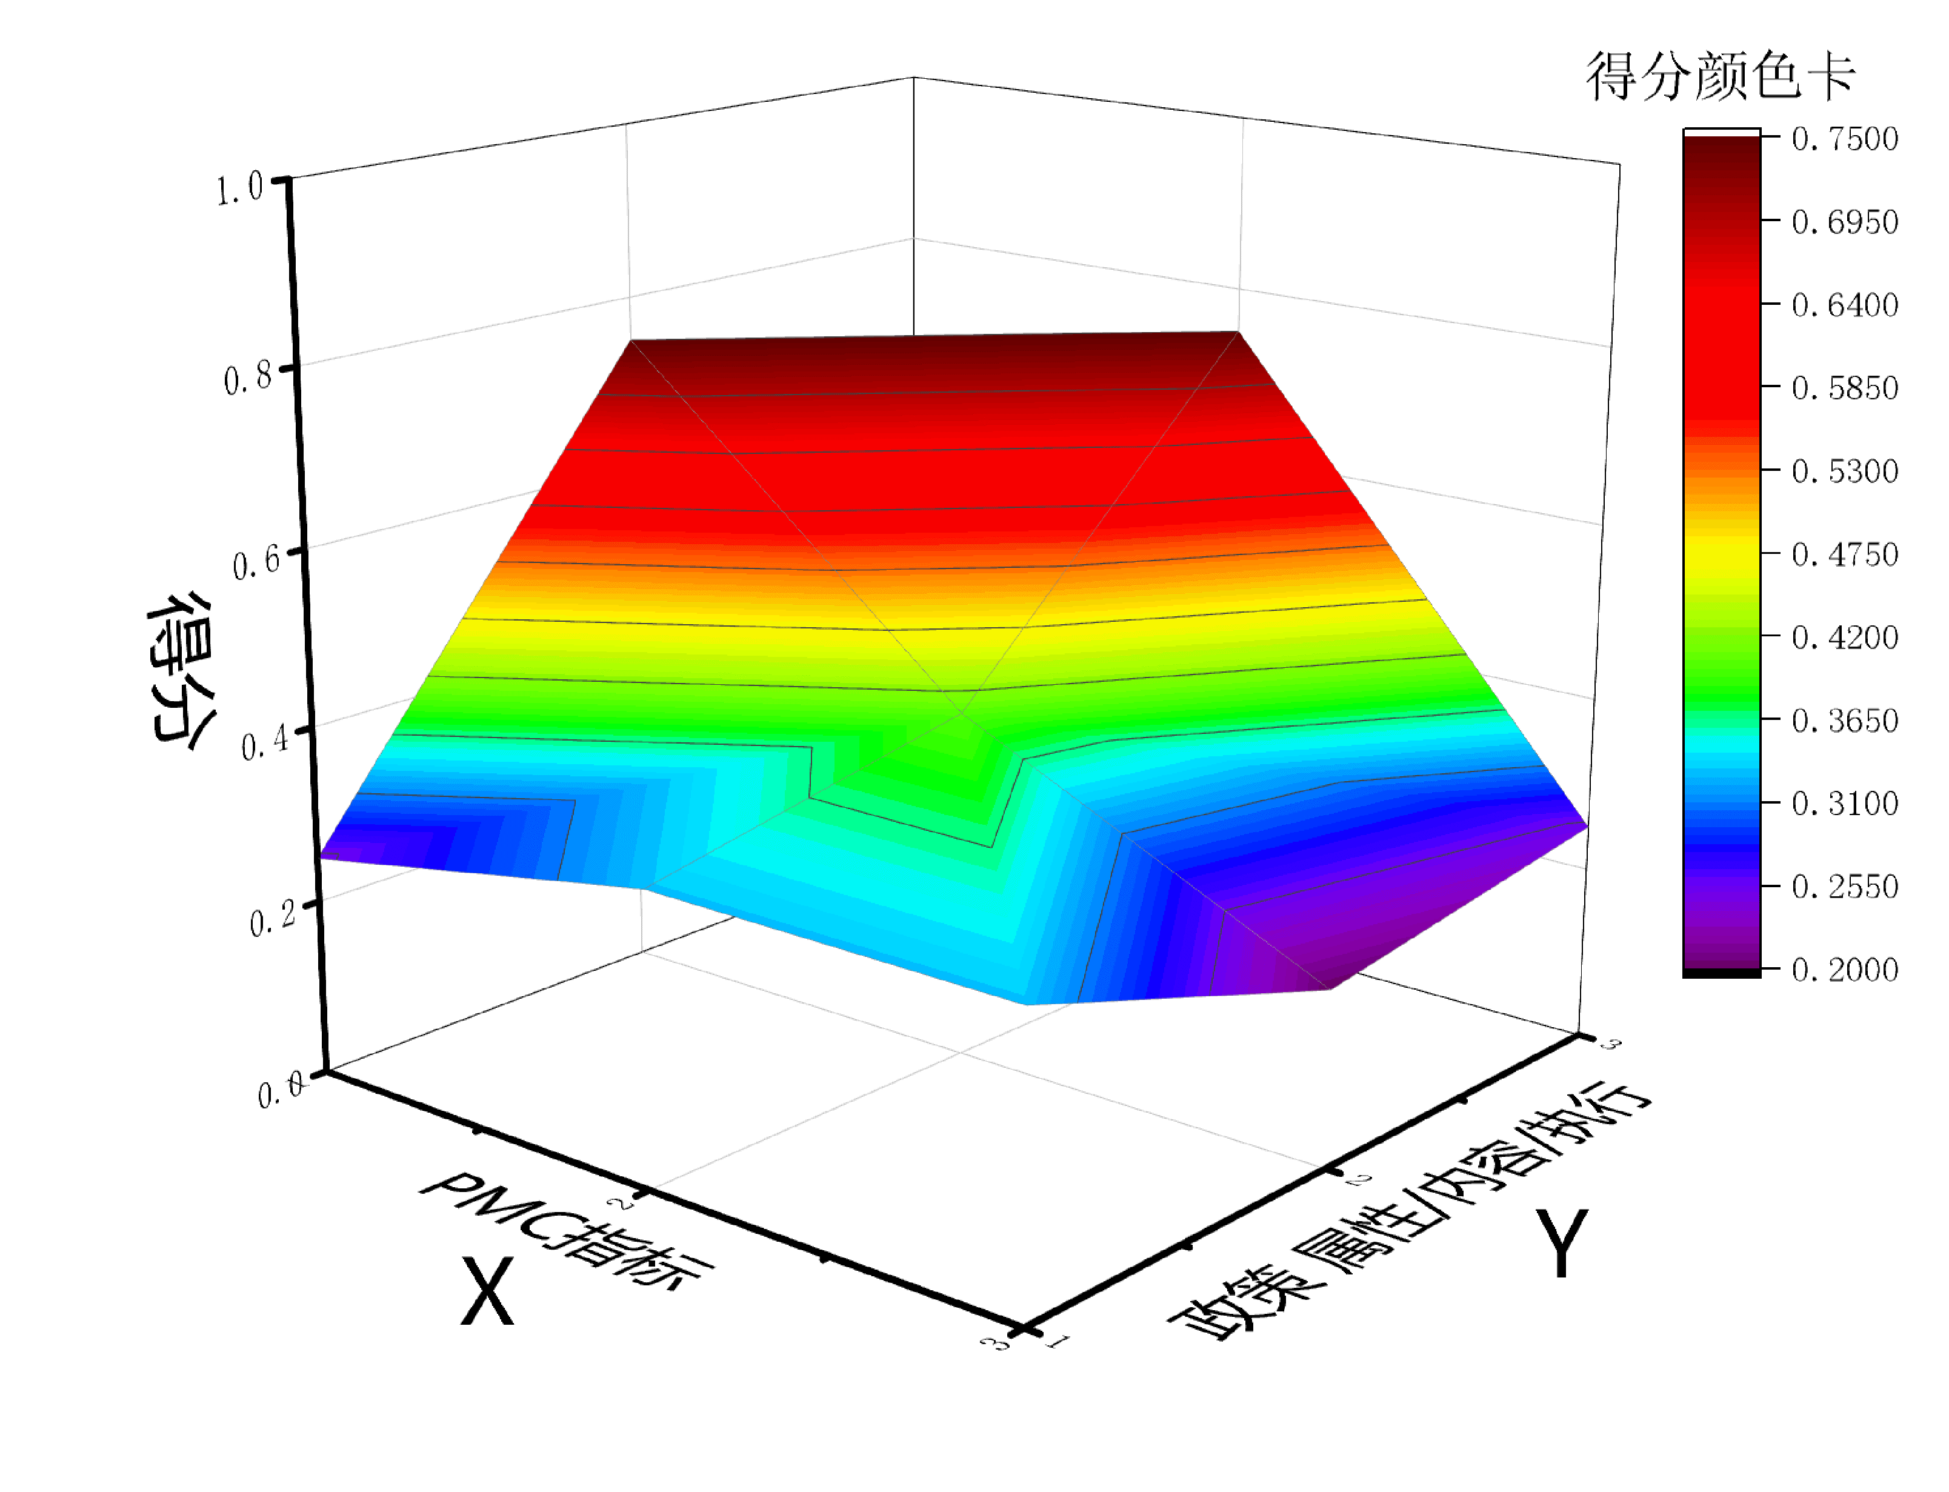
图7 政策P38的PMC曲面图

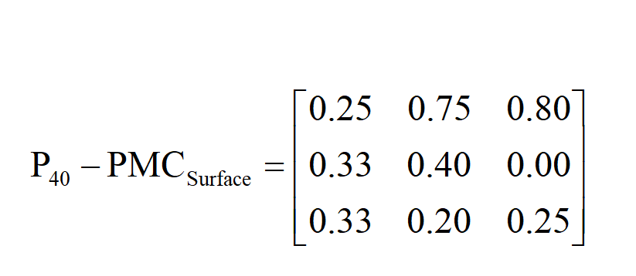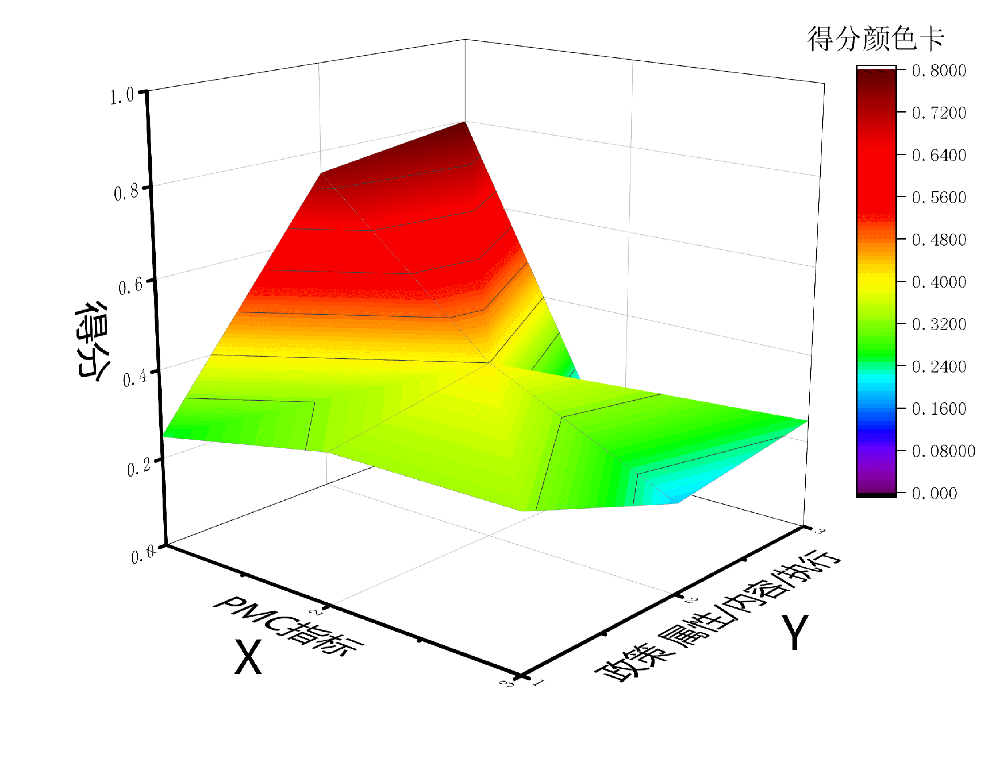
图8 政策P40的PMC曲面图

（四）评价结果分析

1. 政策综合评价
本文根据PMC指数得分结果对每一项政策进行等级划分，如表4中评价结果。整体而言本文所选的5项5R融合式教学管理政策按照PMC指数得分高低可依次排列为：P₂₉>P₅>P₃₄>P₃₈>P₄₀，其中P₂₉政策指数评估等级为优秀，占政策总数的比例约为20%；2项政策的PMC指数评价为及格，占政策总数比例约为40%。在5项PMC指数评估等级为优秀的1项政策，为教育部发布的；评估等级为及格的2项政策，为地方部门发布的；结合图5雷达图可以发现，从政策性质（X₂）、政策效力级别（X₃）来看，我国现有的5R融合式教学管理政策在政策属性方面普遍存在不足；有80%政策在政策评价（X₉）得分较低，表明政策普遍缺失政策评价（X₉₁、X₉₂、X₉₂、X₉₄）。我国5R融合式教学管理政策在政策内容（X₄、X₅、X₆）和政策执行（X₇、X₈）得分较高，而微观政策受体（X₄₁、X₄₂、X₄₃）的得分较高；有60%政策在政策功能（X₆₁、X₆₂、X₆₃、X₆₄、X₆₅）上得分较低，说明还普遍缺乏广泛的政策领域支持。

2.分等级评价
本文以政策一级变量的分值与均值绘制PMC指数得分雷达图，如图9所示。选择得分排名第1的政策P₂₉和得分最低的政策P₄₀进行分析，以便更加清晰地识别影响PMC指数的关键变量，有针对性地提出政策优化建议。

（1）优秀等级
《教育部办公厅关于加强市域产教联合体建设的通知》（P₂₉）的PMC指数为6.26，排名第1，政策效果最佳。该政策是国家调整和优化学科产教融合发展，深化大学生培养机制改革，大力培养高质量应用型专门人才的一项综合性政策，2024年由教育部颁发。9个一级变量得分均大于或等于均值，在政策受体（X₄）、政策功能（X₆）、政策目标（X₇）三个维度取得满分，充分说明此项政策考虑全面、功能完善、目标明确发挥了引领作用。

（2）及格等级
《辽宁省教育厅关于印发〈辽宁省高等学校加强学风建设十条措施〉的通知》（P₄₀）的PMC指数为3.31，得分最低，政策性质（X₂）、政策级别（X₃）、政策受体（X₄）、政策功能（X₆）、政策评价（X₉）等一级变量的得分等于或低于均值，可能反映出该政策在政策功能完善性、时效性等方面缺乏统一考虑，政策重点不突出，保障措施欠缺，预期存在较大的改进空间。
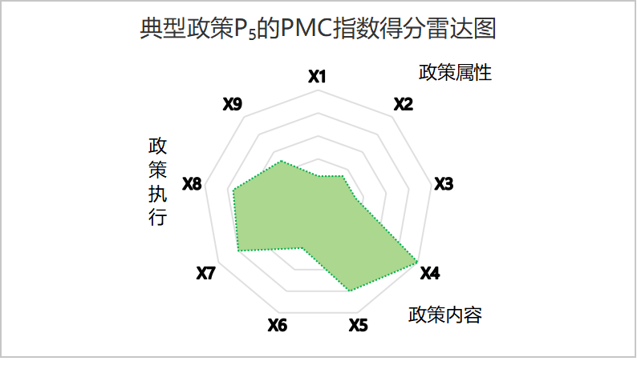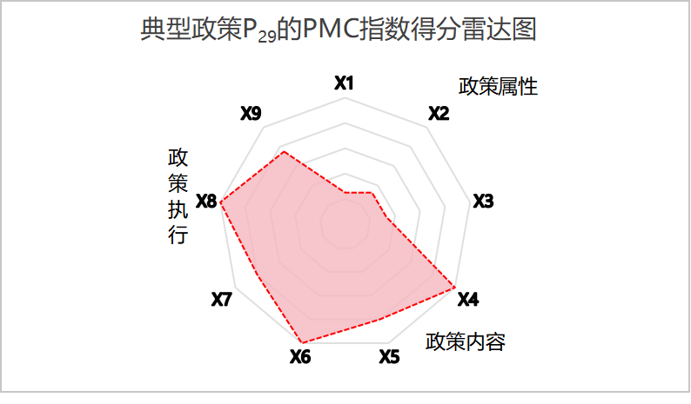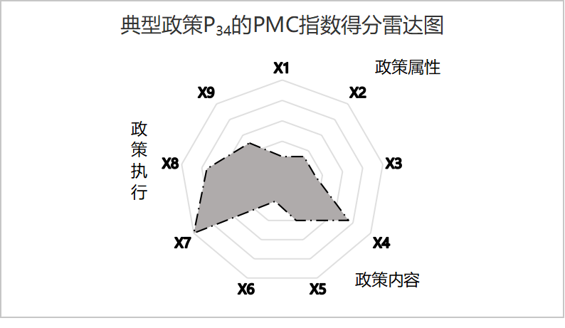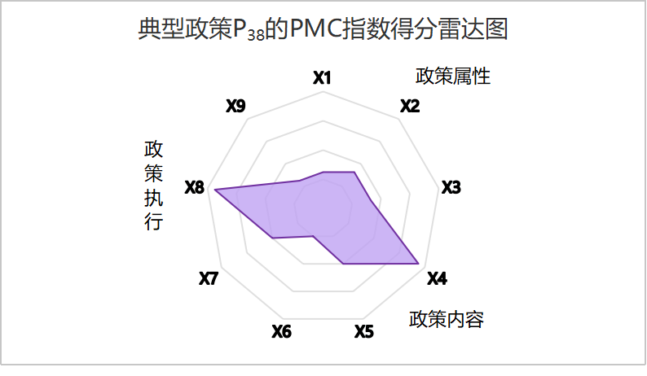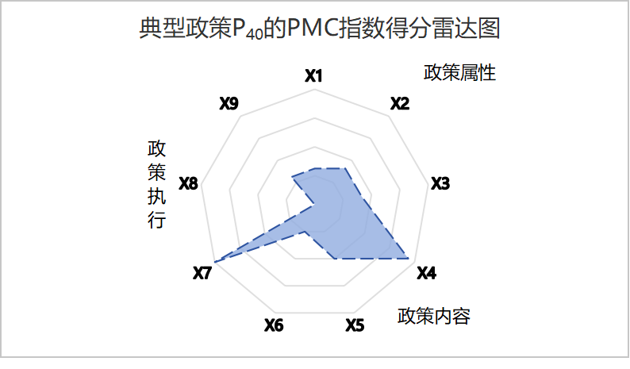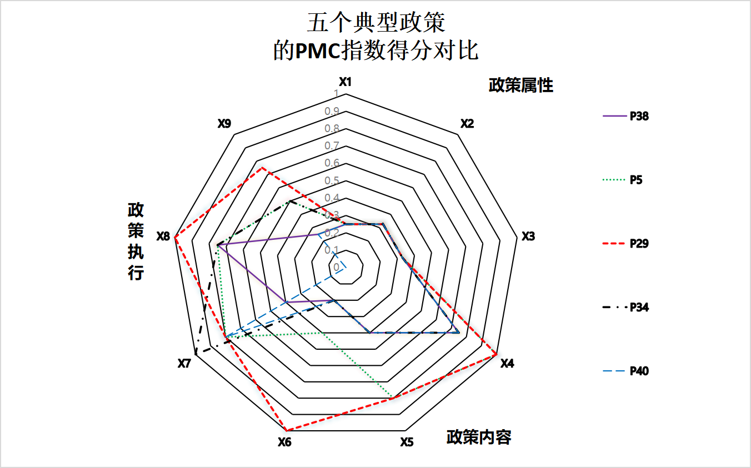
图9 五个典型政策的PMC指数得分雷达图

五、5R融合式教学管理政策的对策建议
通过对五个典型政策的分析，基于对现有政策的分析，为未来政策的制定提供科学指导，我们归纳出以下三方面的对策建议优化和提升5R融合式教学管理政策的效果：
1）提升政策权威性和覆盖面，增强实施保障
为了确保政策的有效实施，必须提升政策制定和发布机构的权威性，并扩大政策的适用范围。鼓励多部门联合发布政策，增强政策的权威性和覆盖面；同时，确保政策有明确的法律法规支持，提高政策的执行力。此外，政策应涵盖企业、高校、学生和教师等多方利益相关者，确保其具有广泛的适用性，从而更好地服务于区域经济社会发展需求。
2）强化法规保障和支持措施，完善目标设定与评价机制
为确保政策的有效实施并持续改进，需强化法规保障和支持措施，设立专项经费用于政策实施，并提供必要的技术支持和培训。同时，应设定明确、可操作的具体目标，建立科学、详实的评估体系，定期评估政策效果并及时调整优化。通过这些措施，可以确保政策不仅在初期能够顺利推行，还能在后续过程中根据实际情况不断改进，保持政策的生命力和有效性。
3）推动实践教学和社会服务，激励创新与成果转化
基于5R融合式教学理念，强调实践教学和社会服务的重要性，推广项目式学习（Project-Based Learning），让学生在真实环境中解决问题，培养综合能力；同时，鼓励学校和师生积极参与社会服务项目，如老旧小区改造、乡村建设行动等，增强社会责任感。此外，设立创新奖励基金，鼓励师生进行创新研究和实践，并建立成果转化机制，促进科研成果向现实生产力转化，服务地方经济社会发展，实现教育与社会需求的无缝对接。

六、结论
本论文基于PMC指数模型构建了针对5R融合式教学管理政策的量化评价体系，系统评估服务于区域经济社会发展的教育管理政策。其一，通过分析多份典型政策，厘清了不同类型政策的主要特征，并揭示了现有政策的优势与不足。研究表明，5R融合模式在促进学生实践能力、强化文化服务和社会责任感方面成效显著，尤其在服务地方经济中展现了持久性、本地化和伴随性的特点，激发了城乡居民的主体意识和内生动力。其二，尽管部分政策（P₅、P₂₉、P₃₄）在政策内容、法规保障和支持措施上表现优异，但其他政策（如P₃₈、P₄₀）在政策属性、政策执行方面仍有改进空间。其三，本论文验证了PMC指数模型在5R融合式教学管理政策评价中的适用性，在此基础上，本文提出了三项优化路径：提升政策权威性和覆盖面以增强实施保障；强化法规支持和完善目标设定与评价机制；推动实践教学和社会服务，激励创新与成果转化。通过优化政策内容和支持措施，可以提高政策执行质量和实施效果，更好地满足区域经济社会发展需求。本文在理论上有助于为教育行政主管部门提供有价值的参考，在实践上可为教学管理政策的制定和改进提供合理的决策依据。

参考文献：
[1] 程阳,周玉容.基于PMC指数模型的城市人才引进政策文本量化评价分析[J].中国人力资源开发,2024,41(2):36-44.
[2] 凌梦源,戴旸.基于PMC指数模型的国家级文化产业政策量化评价[J].文化产业研究,2024(8):1-8.
[3] 陈丽雪,郭晓丽,何云峰.基于PMC指数模型的国家农高区政策量化评价研究[J].农业经济问题,2024,45(3):89-97.
[4] 李静,李玉龙.基于PMC指数模型的黑龙江省高校毕业生就业政策评价与优化研究[J].教育发展研究,2024,44(7):33-42.
[5] 胡峰,戚晓妮,汪晓燕.基于PMC指数模型的机器人产业政策量化评价[J].情报杂志,2024,43(1):121-129.
[6] 袁丹,杜晨,郑泽,等.基于PMC指数模型的数字创意产业政策评价研究[J].经济与管理评论,2024,42(6):16-28.
[7] 地丽格娜·地里夏提,宋晓亭.基于PMC指数模型的文化遗产保护与创新政策的量化评价[J].文化遗产研究,2023,15(2):52-63.
[8] 杨鹃溶,周思言,赵雪娟,等.基于PMC指数模型的我国生物医药产业高质量发展政策评价[J].中国卫生政策研究,2024,17(1):18-24.
[9] 张倩,马海群,牛晓宏.基于PMC指数模型的我国数据安全政策评价研究[J].图书情报工作,2024,68(8):13-27.
[10] 国嘉琪,迟浩宇,李元亨,等.基于PMC指数模型的医疗旅游政策评价与优化路径研究[J].中国卫生事业管理,2024,41(9):1066-1073.
[11] 苏芳荔,陈文珍,李世豪,等.基于政策量化的文化产业数字化政策评价研究[J].科学管理研究,2024,42(2):87-95.
[12] 李月娥,崔雨楠.家庭养老床位政策的府际差异与模式研究[J].人口与发展,2024,30(4):66-73.
[13] 安利娟,熊国保,杨天瑶.三维分析框架下省域康养旅游政策量化研究[J].旅游科学,2024,38(1):18-28.
[14] 王超,崔华清.乡村休闲旅游政策的量化评价与发展展望[J].旅游学刊,2024,39(5):45-60.
[15] 谢昕莹,王小林.中国5G战略性新兴产业政策演进及内容评价[J].科学管理研究,2024,42(3):45-52.
[16] 陈子凤,章晓懿.基于深度学习的战略性新兴产业政策评价模型构建研究[J].管理评论,2024,36(6):102-115.

Quantitative Evaluation of 5R Integrated Teaching Management Policy Based on PMC Index Model

Absctrat:
This paper constructs a quantified evaluation index system for integrated 5R teaching management policies based on the PMC index model. Utilizing ROSTCM6 and Python software, we conducted text mining, statistical analysis, and multidimensional empirical research on 40 national policies, calculating the PMC indices of five policy samples and plotting PMC curve graphs and radar charts to derive the quantitative evaluation results (1 excellent,2 good, 2 pass). The findings indicate that the integrated 5R teaching management policies score relatively high in terms of policy content and implementation but fall short in aspects of policy attributes. Based on these results, this paper proposes three optimization implementation paths for teaching management policies: highlighting domain-specific characteristics, refining policy details, maintaining continuous updates to policy content, ensuring policies keep up with contemporary demands, and enhancing interdepartmental collaboration in policy issuance. These suggestions provide theoretical and technical support for the formulation and improvement of future teaching management policies.
Keywords: 5R Integrated Teaching； PMC Index Model； Regional Socioeconomic Development； Policy Evaluation

